Рорч1ами! Хириял учительзаби ва ц1алдохъаби, жакъа нилъер школалда т1обит1улеб буго авар мац1алъул байрам.
Гимналъухъ г1енекки.
Жакъа нилъ данделъун руго бац1ц1адаб муг1рул гьаваги , ц1орорал иццазул лъимги, берцинаб ,бечедаб т1абиг1атги бугеб маг1арул т1алъиялда , муг1рул кьурабазе хасиятаб бах1арчилъиялъулгун къвак1иялъул рахъалъ ц1ар арал , маг1арул г1аданлъи, намус-ях1 бугел г1адамазул рахьдал мац1алъул бицине.
«Ассаламу г1алайкум…»(Зайнудинов.Магомедова Ф.Ибрагимов)
Нилъер г1адамаз къимат гьабула бац1адаб маг1арул мац1алда ах1улел пасих1ал куч1дузул, тириял кьурдабазул . ва кици-биценазул.(слайд1)
«Г1агараб авар мац1…»(
«Мун кибго дунгун буго…»(
«Раг1и-гьеб буго…»( Слайд 4)

Куч1дул рик1к1ине г1адин,маг1арул мац1алъул ва маг1арулазул х1акъалъулъ куч1дул ах1изеги ц1акъал руго нилъур ц1алдохъаби.
«Маг1арулал»(5в))
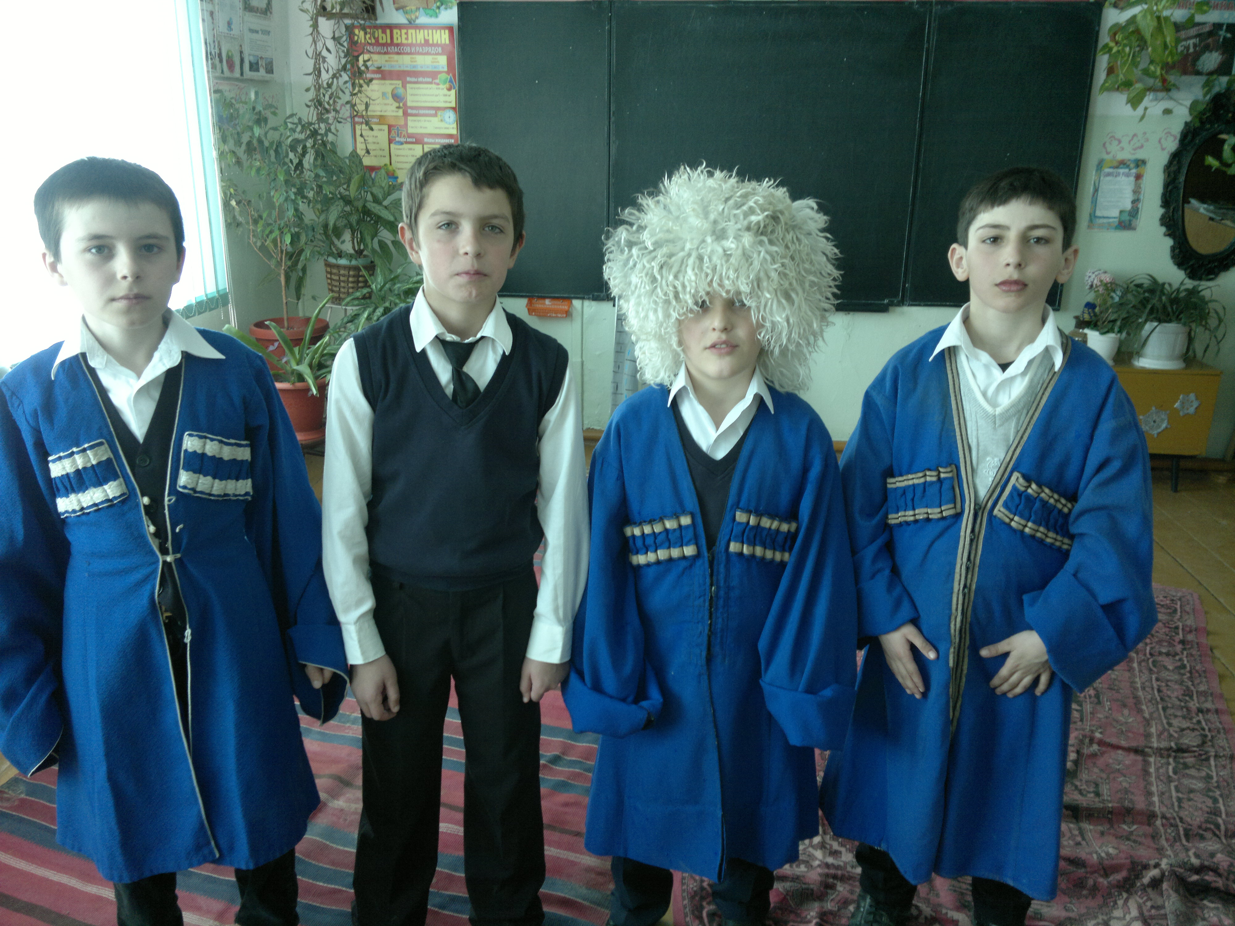
Умумуз абула : рахьдал мац1 лъаларес , чияралъулги адаб гьабуларилан. Гьединлъидал , нилъеца нилъер маг1арул мац1 бечелъизабизе, пасих1лъизабизе , берцинлъизабизе ккола, щивав чиясулъ бижизе ккола гьелдехун рокьи.Щивав инсанасе жиндирго мац1 хиралъизе ккола. Г1адамазе жидерго мац1 хирияб бугин абураб жо ккола эбел-инсуе лъималги лъималазе эбел- эменги хириял ругин абураб г1адаб жо.

Маг1арулазул кинабго буго гьайбатаб:рукъ-къайиги,рет1ел-хьитги,кеч1-бакъанги, мац1ги,маданиятги,адабиятги,г1адаталги.
Танец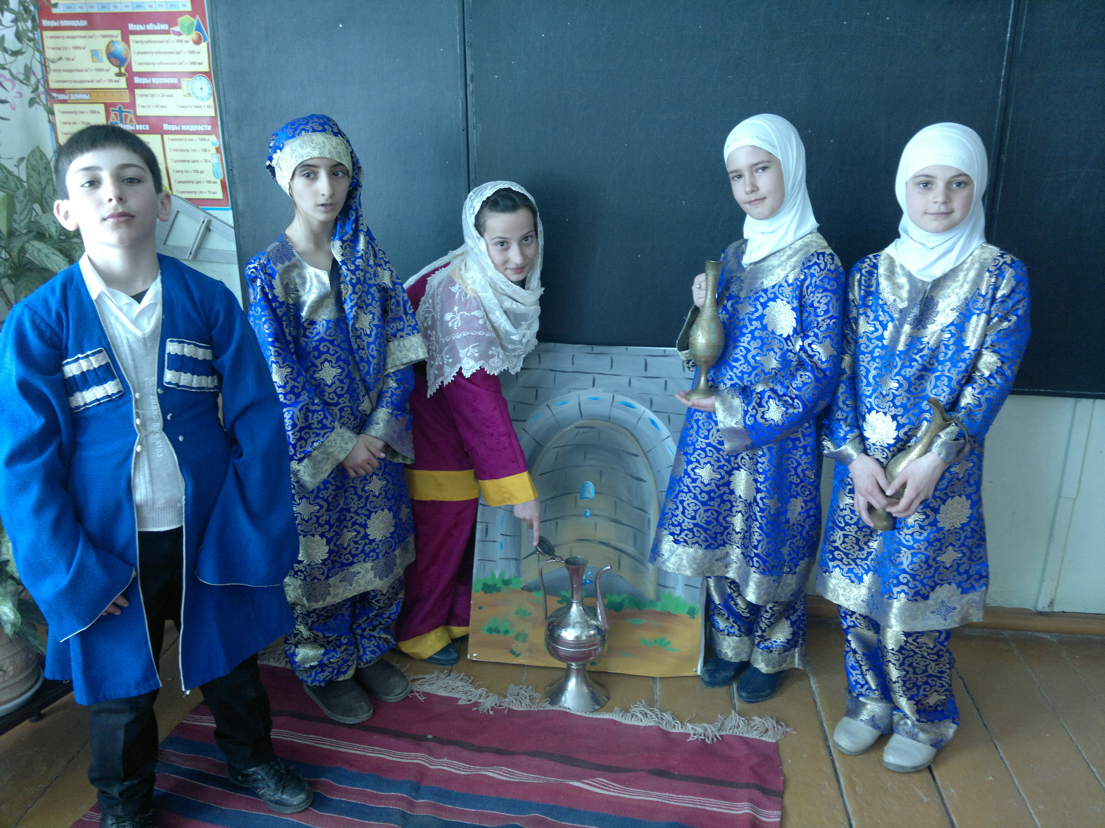

Нилъер маг1арул мац1 бечедаб буго куч1дуздалъун гуребги, абияздалъунги , кицабаздалъунги ва бицанк1абаздалъунги. Гьел хурхарал руго рук1а-рахъиналда , хьвада -ч1вадиялда, г1амал –хасияталда пагьму-гьунаралда.Гьит1инго лъараб - ганч1ида бик1араб накъищ», илан аби буго умумузул. Х1акъикъаталдаги, гьит1инго босараб лъайги щвараб махщелги хазина киниги батула нилъер хадусеб г1умруялда.Гьединлъидал нилъеца нилъерго лъималазда кинидасанго иалъизе ккола жидерго рахьдал мац1.(слайд 7)
«Маг1арул мац1».(Далгатов А
«Авар мац1».(Сайгитнурова А.)
Маг1аруллъи машгьураб буго намус ях1 бугел г1иц1го васаздалъун гуреб,къадру-асс ц1унарал ясаздалъунги.Жидерго пагьму-гьунар гьанже нилъее бихьизабила нилъер ясаз.
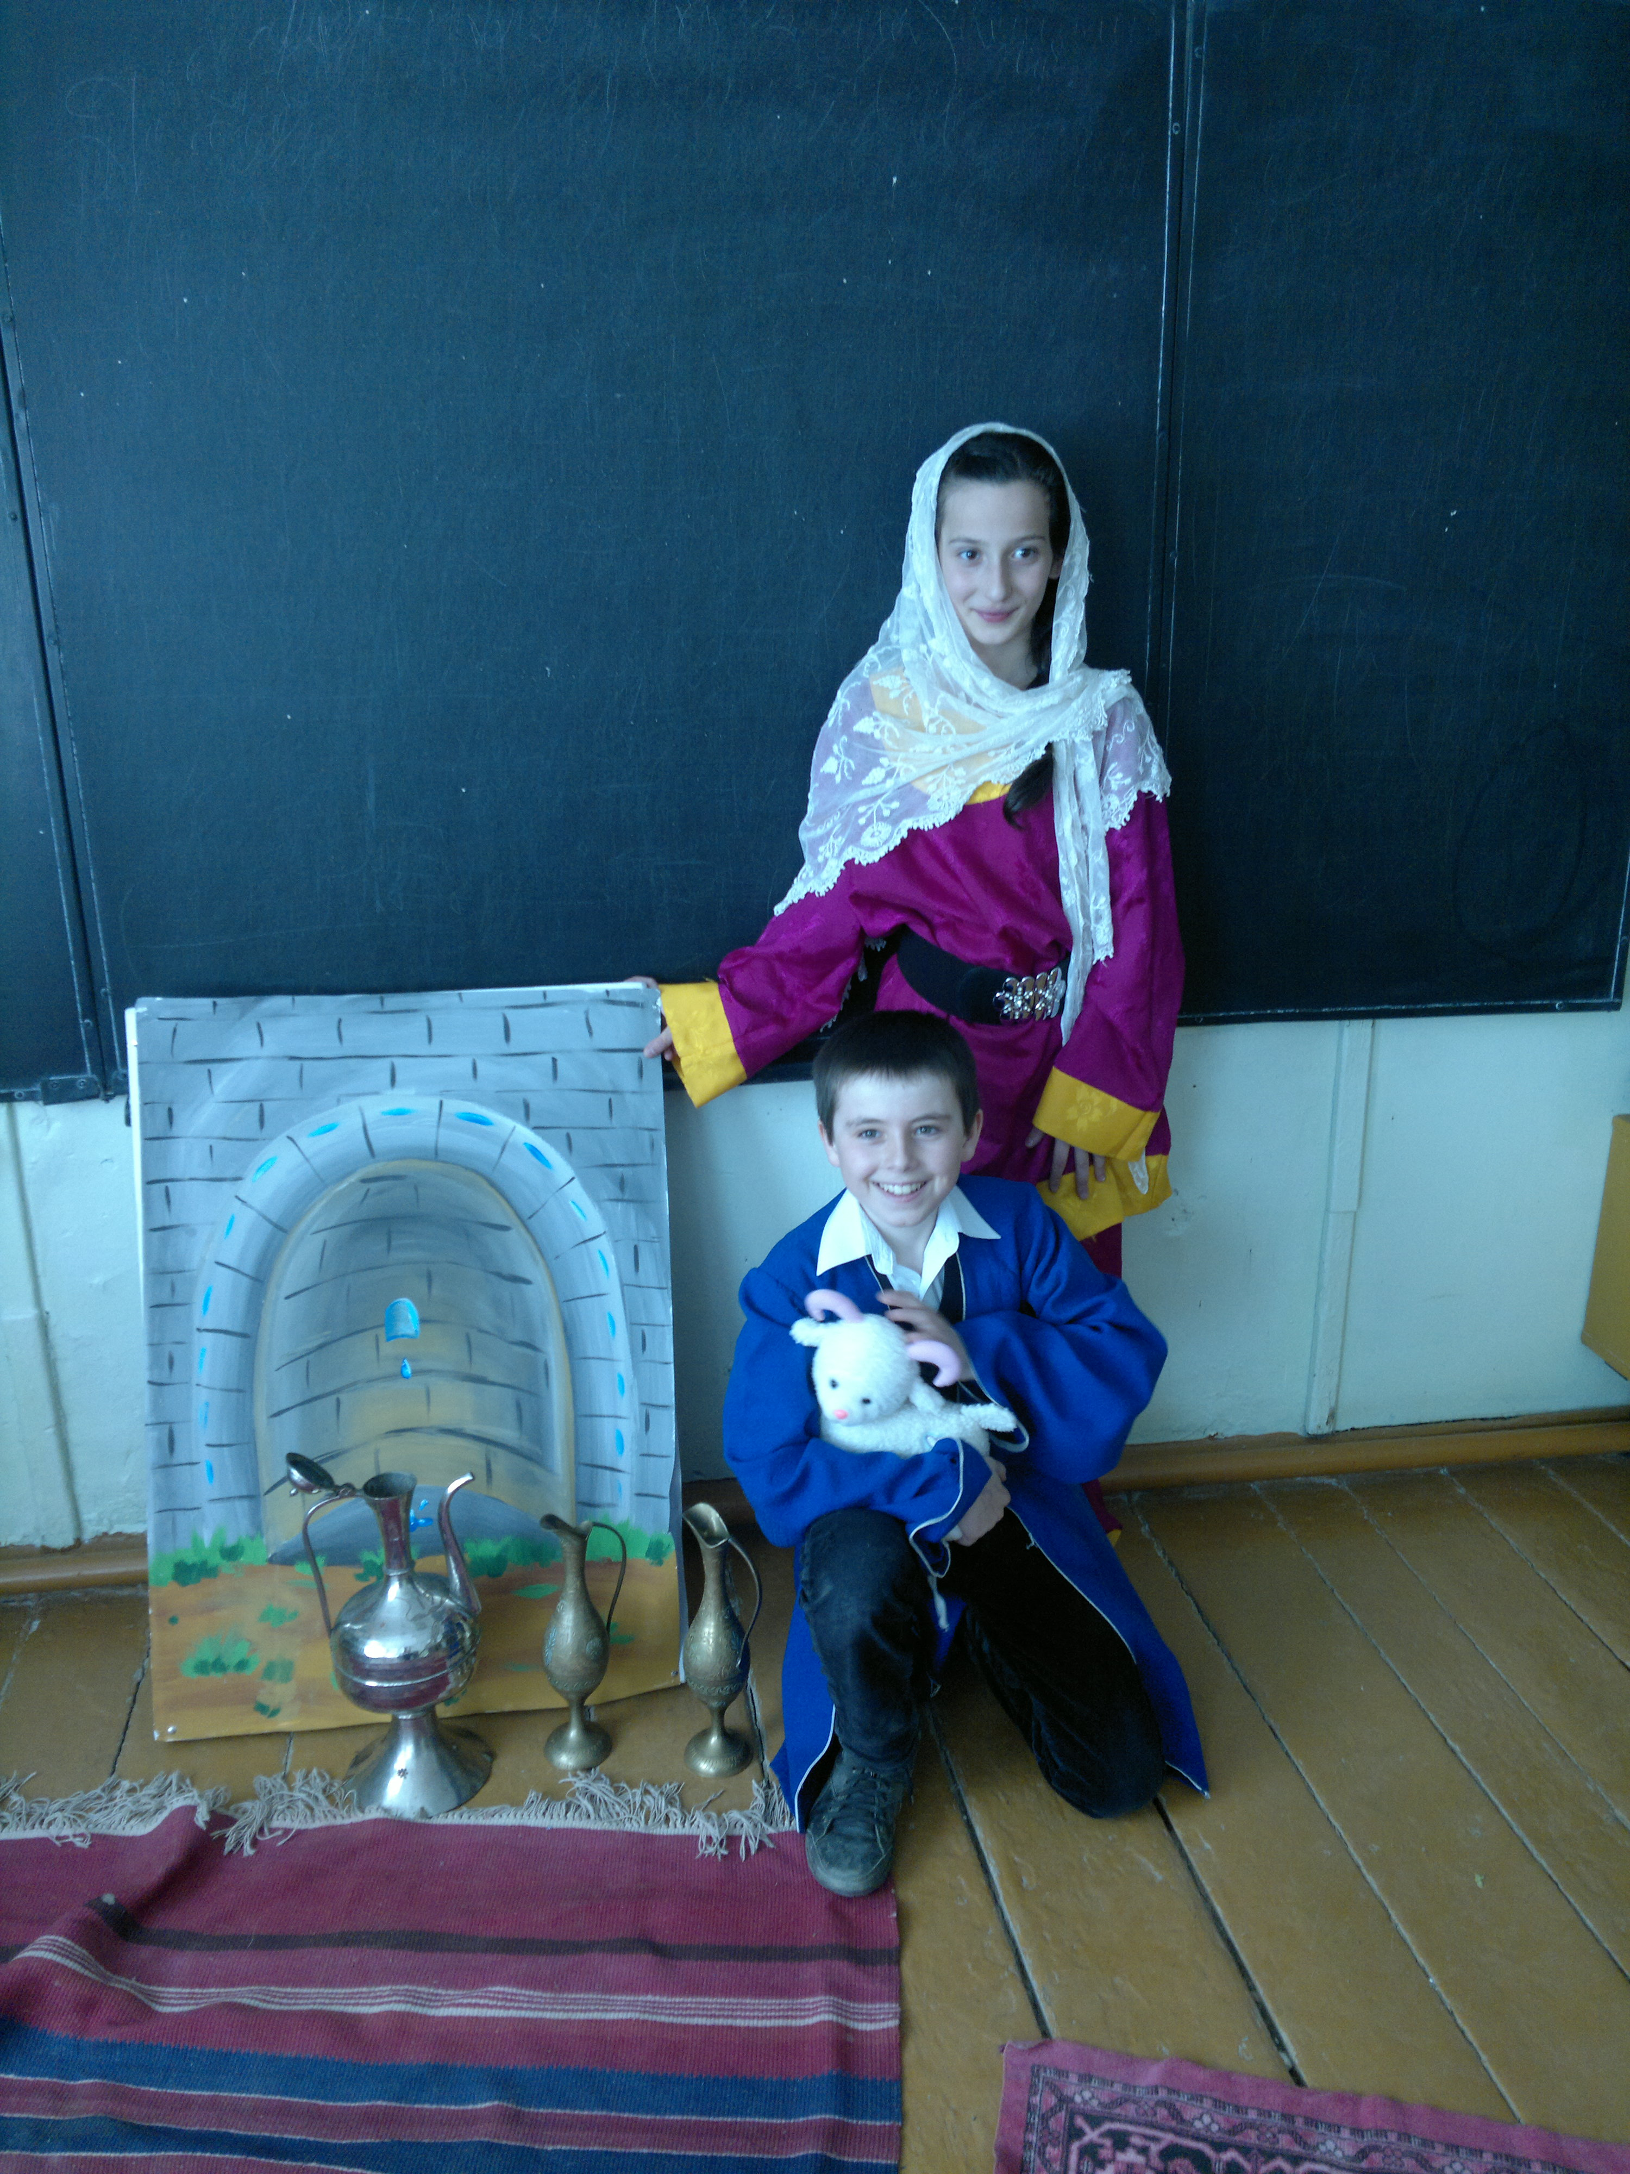
«Ц1уне,Аллагь,Дагъистан».(ясал)(слайд8)7в
«Заманалъул унти…»(Асхабова З.)
«Бокьула дие мун муг1рузул т1алъи» (Девлетмурзаева А.)
(Демешева П)

Нилъер жакъасеб къоялъ рахьдал мац1азул бак1 лъик1аб гьеч1о.Мац1 бук1ине ккола азарил соназ г1уц1араб,нилъее умумуз ирсалъе кьураб.(слайд 9)

